ANKET DEĞERLENDİRME RAPORU
ANKET KONUSU: MEZUN ÖĞRENCİLER MEMNUNİYET ANKETİ
ANKETİ UYGULAYAN BİRİM: SBF/FTR
UYGULAMA TARİHİ: Haziran 2023
UYGULAMA YÖNTEMİ: Google forms
ANKET AMACI: Mezun öğrencilerin görüşlerini almak
ANKET GRUBU:
BULGULAR:

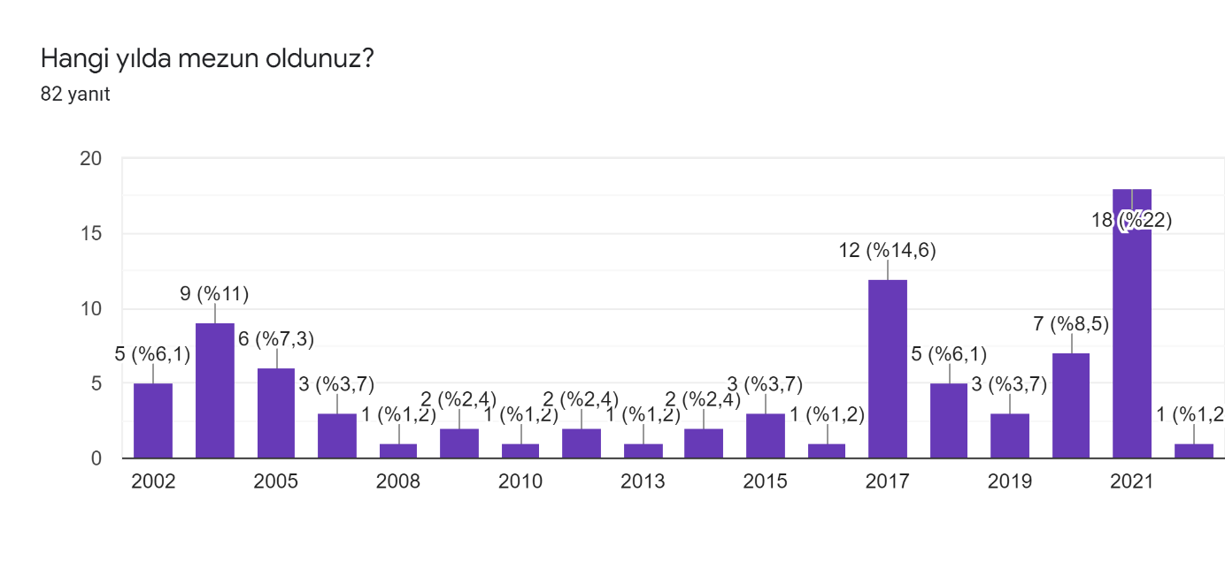

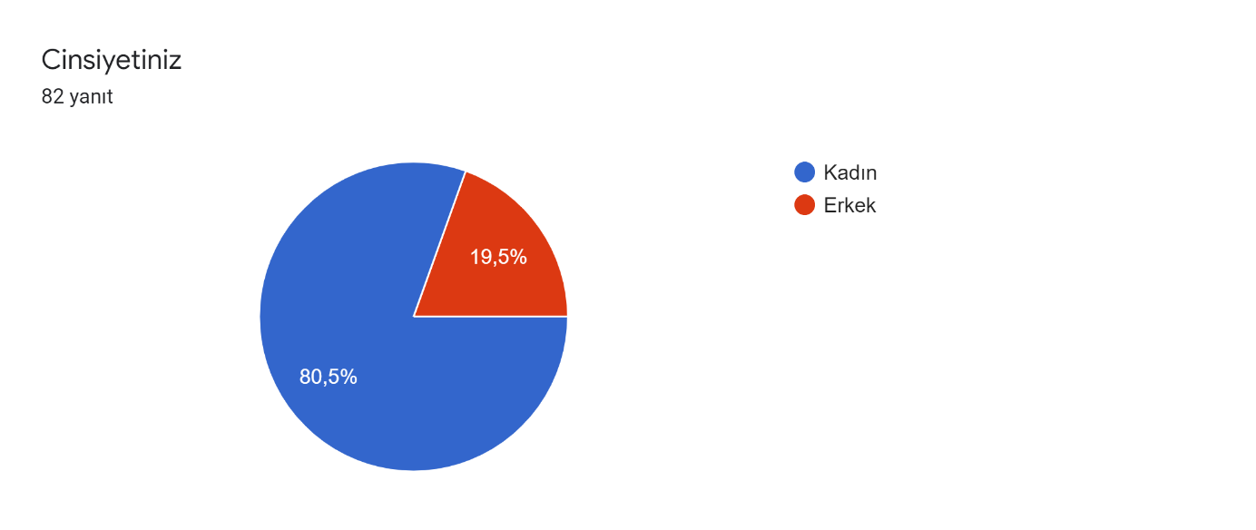

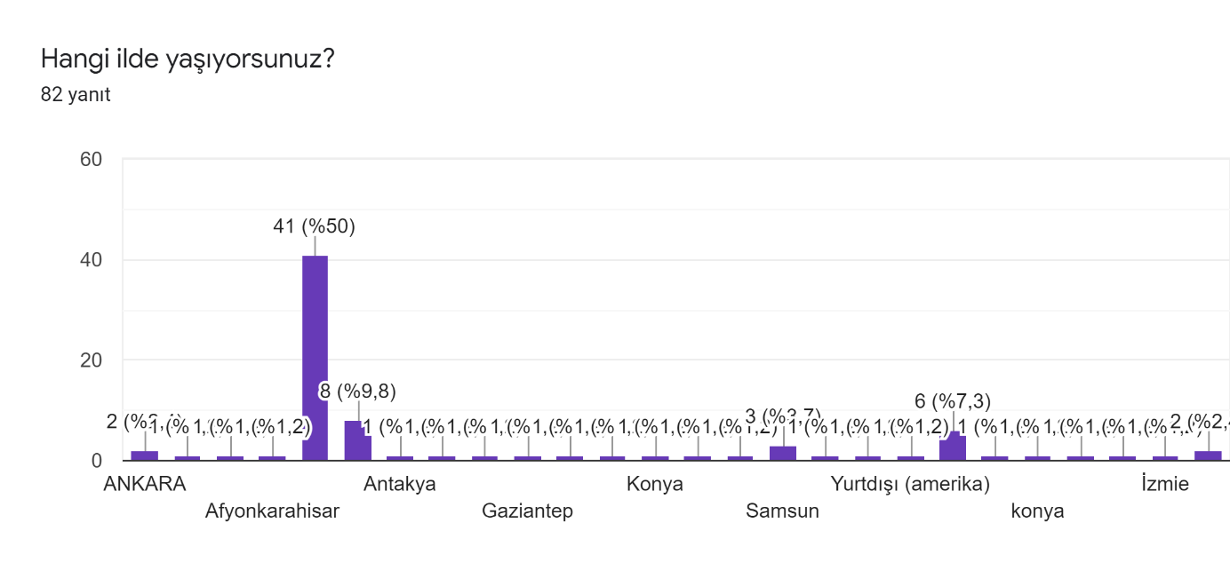
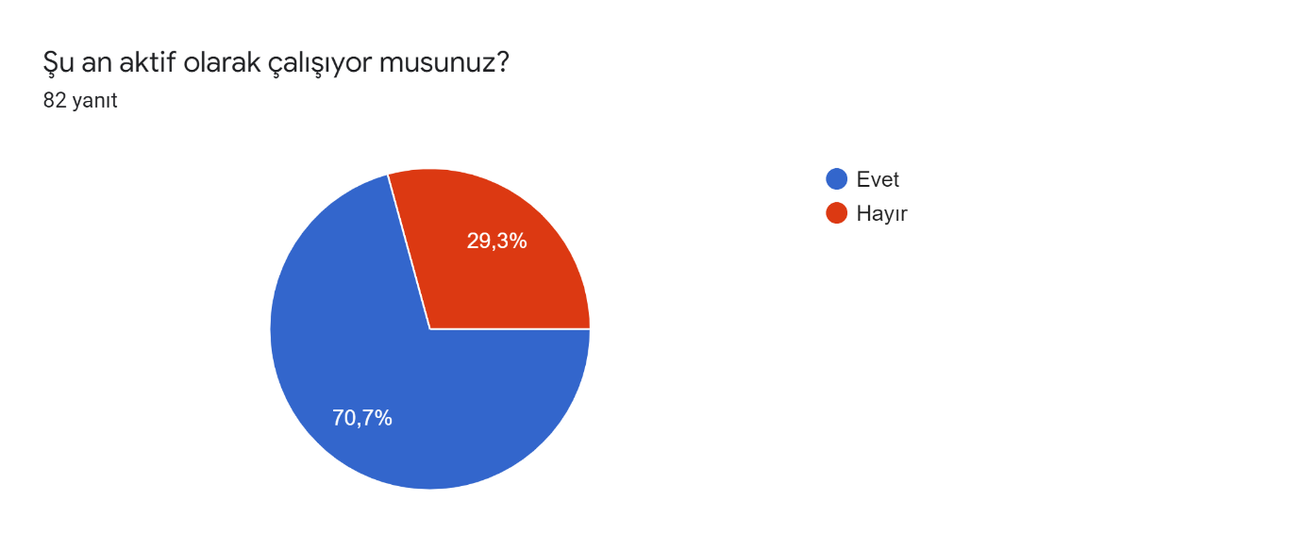

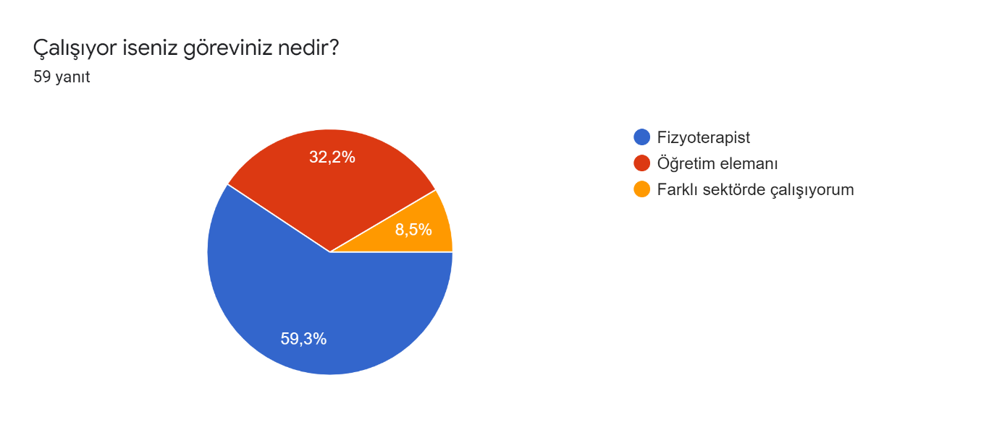

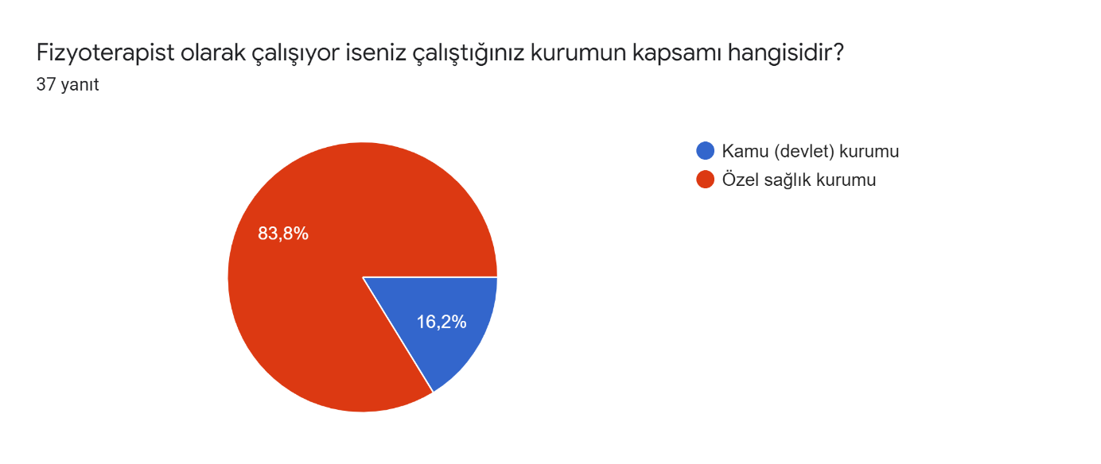
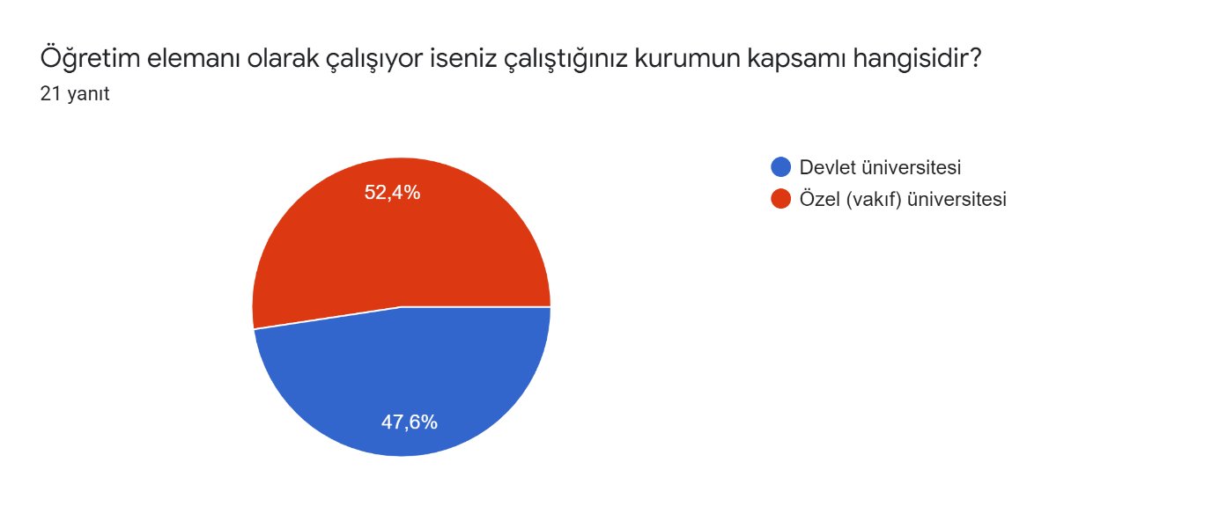

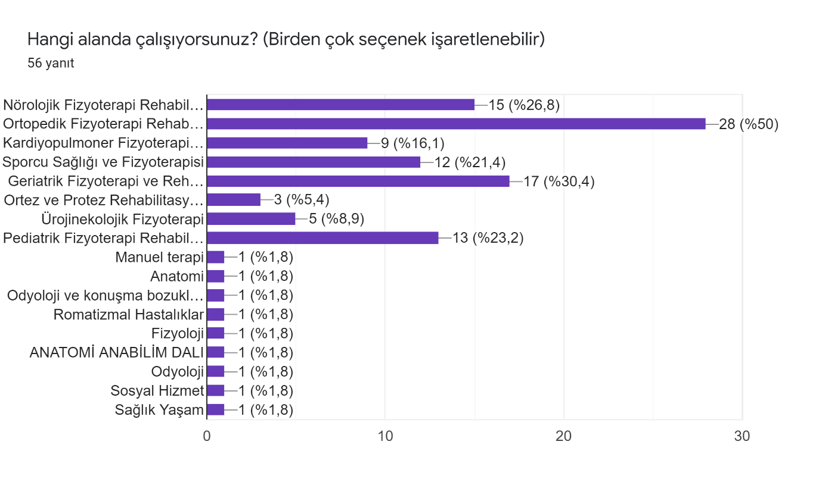
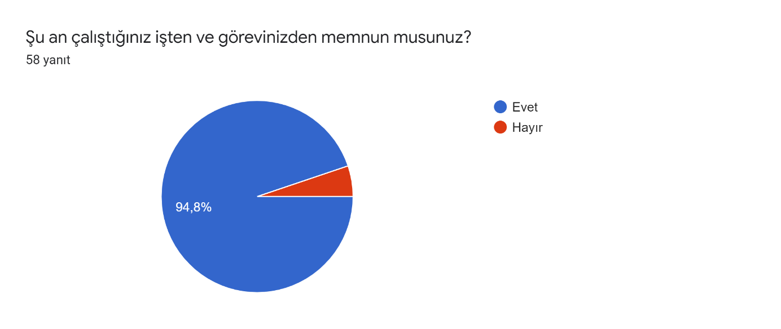

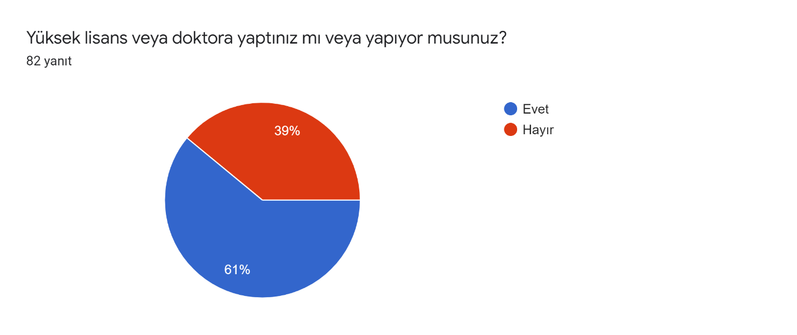

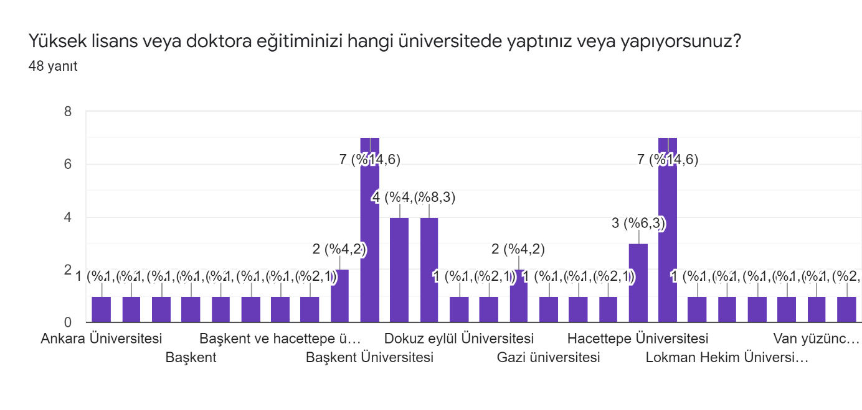

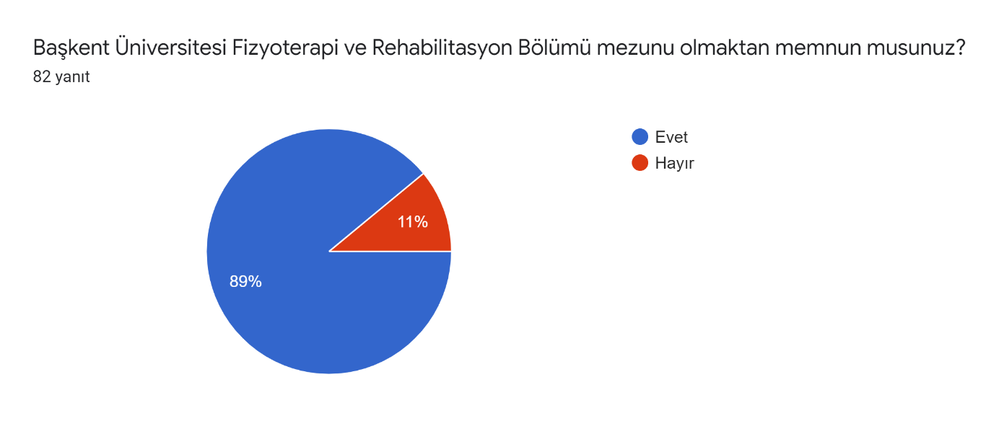

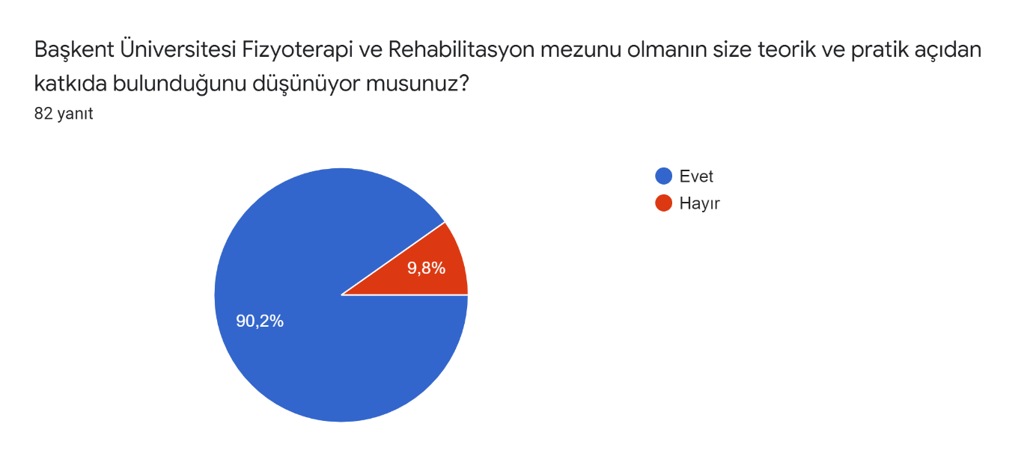

SONUÇLAR:

ÖZET DEĞERLENDİRME: Mezunlarımızın büyük çoğunluğu kendi alanlarında çalışmaktadırlar ve çalıştıkları işlerden memnundurlar. Mezunlarımızın bir çoğu yüksek lisans ve doktora eğitimi yapmışlardır/yapmaktadırlar. Bu da mezunlarımızın gelişmeye açık olduğunu göstermektedir.

PLANLANAN İYİLEŞTİRME ÇALIŞMALARI: Ulaşılan mezun sayısının arttırılması

EK-1: Anket Soru Formu
https://forms.gle/fytpK7aun3oqF23t6

